

黑龙江省地方计量技术规范

JJF（黑）XX—2023

振实密度测试仪校准规范

Calibration Specification for Tap Density Tester

（公示稿）

2023-XX-XX发布 2023-XX-XX实施

黑龙江省市场监督管理局 发 布

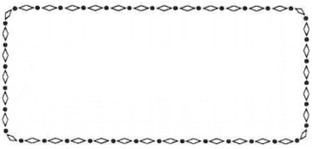脆碎度测试仪校准规范

JJF（黑）XX—2023

振实密度测试仪校准规范

Calibration Specification for

Tap Density Tester

Calibration Specification for

Friability Testers

归 口 单 位：黑龙江省市场监督管理局

主要起草单位：鸡西市检验检测中心

本规范委托鸡西市检验检测中心负责解释

本规范主要起草人：

丁新国（鸡西市检验检测中心）

马延宾（鸡西市检验检测中心）

孙 鹏（牡丹江市检验检测中心）

王玉海（鸡西市检验检测中心）

于 超（鸡西市检验检测中心）

刘 丹（齐齐哈尔市检验检测中心）

刘 濮（鸡西市检验检测中心）

参加起草人：

宋 阳（鸡西市检验检测中心）

张宏宇（鸡西市检验检测中心）

唐 辰（鸡西市检验检测中心）

目 录

引言 （II）

1 范围 （1）

2 引用文件 （1）

3 概述 （1）

4 计量特性 （2）

5 校准条件 （2）

5.1 环境条件 （2）

5.2 测量标准及其他设备 （2）

6 校准项目和校准方法 （2）

7 校准结果表达 （4）

8 复校时间间隔 （4）

附录A 振实密度测试仪校准原始记录格式(推荐性) （5）

附录B 校准证书内页格式（推荐性） （7）

附录C 常用玻璃量器衡量法*K*(*t*）值表 （8）

附录D 量筒示值测量结果的不确定度评定示例 （10）

附录E 振动频率测量结果的不确定度评定示例 （13）

附录F 冲程高度的校准方法（推荐性） （15）

引 言

JJF 1071—2010《国家计量校准规范编写规则》、JJF 1001—2011《通用计量术语及定义》、JJF 1059.1—2012《测量不确定度评定与表示》共同构成支撑本规范制定工作的基础性系列规范。

本规范为首次发布。

振实密度测试仪校准规范

# 1 范围

本规范适用于粉末产品振实密度测试仪的校准。

# 2 引用文件

本规范引用了下列文件：

JJG 196 常用玻璃量器

JJG 1036 电子天平

GB/T 6682 分析实验室用水规格和实验方法

GB/T 21354 粉末产品 振实密度测定通用方法

凡是注日期的引用文件，仅注日期的版本适用于本规范；凡是不注日期的引用文件，其最新版本（包括所有的修改单）适用于本规范。

# 3 概述

振实密度测试仪（以下简称测试仪）的原理是将一定质量的粉末装在量筒中，通过电机带动机械振动单元上下振动，量筒里的粉末逐渐被振实，直至粉末的体积不再减少为止，然后计算出粉体的振实密度。测试仪主要应用于制药、化工等行业及相关科研单位。测试仪主要由玻璃量筒、控制及计数单元、机械振动单元（主要包括振实滑杆、导向轴承、凸轮）等组成。测试仪结构如图1所示。

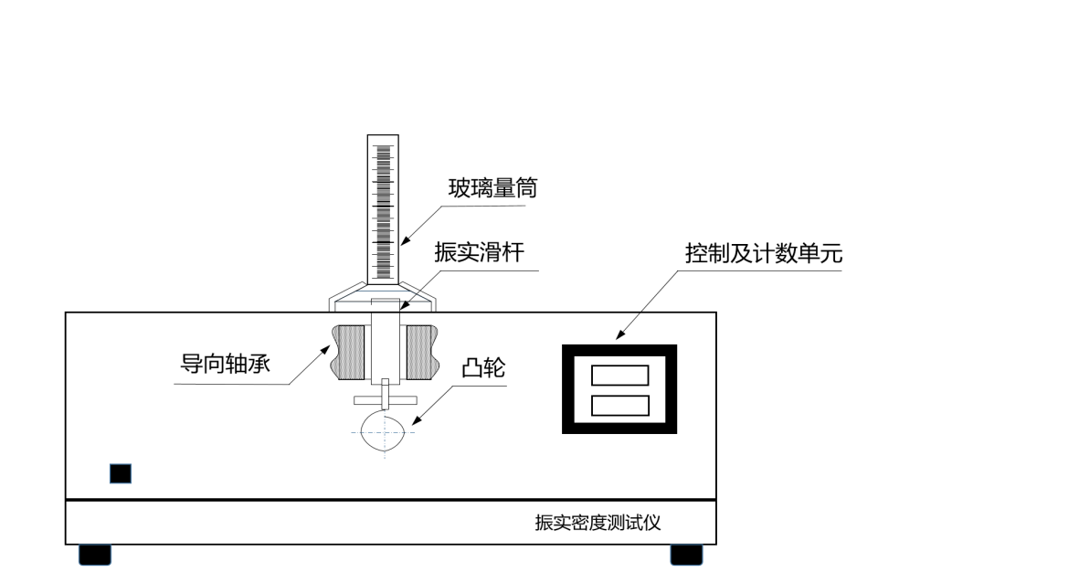

图1 振实密度测试仪结构示意图

# 4 计量特性

4.1  量筒示值

量筒的容积为100 mL，分度值1 mL，容量允差±0.5 mL；量筒的容积为25 mL，分度值0.5 mL，容量允差±0.25 mL。

4.2 振动频率

100次/min~300次/min。

注：以上计量特性要求仅供参考，不作为判定依据。

5 校准条件

# 5.1 环境条件

# 5.1.1 环境温度：（20±5）℃，且室温变化不得大于1 ℃/h。

# 5.1.2 相对湿度：≤80%。

5.1.3 其他：工作台坚实稳固，台面平整，无机械振动或电磁干扰源。

# 5.2 测量标准及其他设备

5.2.1 电子天平：测量范围（0.1～200）g，分度值0.1 mg。准确度等级级。

5.2.2 温度计：测量范围（10～40） ℃，分度值0.1 ℃，MPE:±0.2 ℃。

5.2.3 转速仪：测量范围（100～999.9） r/min，分辨率：0.1 r/min，。

5.2.4 校准介质用水为纯水（蒸馏水或去离子水），应符合GB/T 6682要求。

6 校准项目和校准方法

6.1校准项目

表1 校准项目一览表

|  |  |  |  |
| --- | --- | --- | --- |
| 序号 | 校准项目 | 计量特性条款 | 校准方法条款 |
| 1 | 量筒示值 | 4.1 | 6.2.1 |
| 2 | 振动频率 | 4.2 | 6.2.2 |

6.2校准方法

6.2.1 量筒示值采用衡量法进行校准。

6.2.1.1 校准用蒸馏水（或去离子水）应提前24 h放入实验室内，其温度与室温相差不得大于2 ℃。校准前须对量筒进行清洗，清洗的方法为：用重铬酸钾的饱和溶液和浓硫酸的混合液（调配比例为1:1）或20%发烟硫酸进行清洗，然后用水冲净，器壁上不应有挂水等沾污现象，使液面与器壁接触形成正常弯月面。清洗干净的被校量筒应在校准前4 h放入实验室内。

# 6.2.1.2 将被校量筒置于电子天平上，待显示稳定后，将电子天平置零。将蒸馏水（或去离子水）注入被校量筒内至校准点刻度，记录蒸馏水（或去离子水）的质量*mi*；测量并记录被校量筒内蒸馏水（或去离子水）的温度，读数应准确到0.1 ℃。校准点一般选取：总容量的1/10，半容量（半容量～底部），总容量。

6.2.1.3 量筒在标准温度20 ℃时的实际容量按公式（1）计算：

 （1）

式中：

*V*20——标准温度20℃时被校量筒的实际容量，mL；

——标准砝码材料密度，取8.00 g/cm3；

——测定时实验室内的空气密度，取0.0012 g/cm3；

——蒸馏水在*t*℃时的密度，g/cm3；

——被校玻璃量筒的体胀系数，℃-1；

*t* ——校准时蒸馏水的温度，℃；

——被校玻璃量筒内所能容纳水的表观质量，g。

为了简便计算过程，也可将公式（1）化为公式（2）：

 （2）

其中：，其值列于附录C中。根据测定的质量值和测定水温所对应的值，即可由式（2）求出被校玻璃量筒在20℃时的实际容量。

6.2.1.4 校准次数至少2次，2次校准数据的差值应不超过被校量筒允差的1/4，并取2次的平均值作为校准点的量筒示值实际值，即：

 （3）

式中：

——次测量结果的算术平均值，mL；

——标准温度20 ℃时第*i*次测量被校量筒的实际容量，mL。

6.2.2 振动频率

6.2.2.1 关闭测试仪电源开关，确保电机处于停止状态，取下测试仪玻璃量筒，夹座（螺旋座），露出振实滑杆顶端，用专用工具打开机器盖板，露出转动凸轮，剪一段反光纸约（10×10）mm贴在转动凸轮顶端，将转速仪固定于一个稳定位置对准反光纸，转速仪的激光窗口相对于被测物体在（50~500）mm之间。

6.2.2.2 开启仪器电源开关，预设校准频率，启动测试仪。用非接触式方法测量振动频率，转速仪测得值作为振动频率的校准结果。校准点至少包括100次/min，240次/min，300次/min，也可以根据客户要求增加校准点。

 （4）

式中：

——预设校准频率，次/min；

——转速仪测得值，次/min。

# 7 校准结果表达

经校准后的测试仪出具校准证书，振实密度测试仪校准原始记录格式（推荐性）见附录A，校准证书内页格式（推荐性）见附录B。

# 8 复校时间间隔

由于复校时间间隔的长短是由仪器的使用情况、使用者、仪器本身质量等因素所决定的，因此使用单位可根据实际情况自主决定复校的时间间隔。建议复校时间间隔不超过1年。

附录A

振实密度测试仪校准原始记录格式（推荐性）

|  |  |  |  |  |  |  |  |  |  |
| --- | --- | --- | --- | --- | --- | --- | --- | --- | --- |
| 委托单位 |  | | | | | 设备名称 | |  | |
| 制造厂家 |  | | | | | 规格型号 | |  | |
| 校准依据 |  | | | | | 出厂编号 | |  | |
| 环境温度 | ℃ | | 相对湿度 | % | | 证书编号 | |  | |
| 校准员 |  | | 核验员 |  | | 校准日期 | |  | |
| 校准地点 |  | | | | | | | | |
| 标准器信息 | | | | | | | | | |
| 名 称 | 型号规格 | 测量范围 | | | 不确定度/准确度等级/  最大允许误差 | | 证书编号 | | 有效期至 |
|  |  |  | | |  | |  | |  |
|  |  |  | | |  | |  | |  |
|  |  |  | | |  | |  | |  |
|  | | | | | | | | | |

|  |  |  |  |  |  |  |  |  |  |
| --- | --- | --- | --- | --- | --- | --- | --- | --- | --- |
| 量筒示值 | | | | | | | | | |
| 量筒量程  （mL） | 校准点  （mL） | 纯水温度（℃） | *K*（*t*）值/  （g/cm3） | | 称量结果  */*（g） | 量筒容量值  /（mL） | | 量筒示值  实际值  /（mL） | 扩展不确定度 *U*/（mL） （*k*=2） |
|  |  |  |  | |  |  | |  |  |
|  |  | |  |  | |
|  |  |  | |  |  | |  |  |
|  |  | |  |  | |
|  |  |  | |  |  | |  |  |
|  |  | |  |  | |
|  |  |  |  | |  |  | |  |  |
|  |  | |  |  | |
|  |  |  | |  |  | |  |  |
|  |  | |  |  | |
|  |  |  | |  |  | |  |  |
|  |  | |  |  | |
| 振动频率 | | | | | | | | | |
| 校准点（次/min） | | | | 转速仪测得值（次/min） | | | 扩展不确定度*U*/（mL） （*k*=2） | | |
| 100 | | | |  | | |  | | |
| 240 | | | |  | | |  | | |
| 300 | | | |  | | |  | | |
|  | | | |  | | |  | | |

附录B

校准证书内页格式（推荐性）

证书编号：

|  |  |  |  |  |  |
| --- | --- | --- | --- | --- | --- |
| 量筒示值 | | | | | |
| 量筒量程（mL） | 校准点（mL） | | 量筒示值实际值  /（mL） | | 扩展不确定度  *U*/（mL） （*k*=2） |
|  |  | |  | |  |
|  | |  | |  |
|  | |  | |  |
|  |  | |  | |  |
|  | |  | |  |
|  | |  | |  |
| 振动频率 | | | | | |
| 校准点（次/min） | | 转速仪测得值（次/min） | | 扩展不确定度*U*/（mL） （*k*=2） | |
| 100 | |  | |  | |
| 240 | |  | |  | |
| 300 | |  | |  | |
|  | |  | |  | |

附录C

常用玻璃量器衡量法*K*（*t*）值表

表C.1（钠钙玻璃体胀系数℃-1，空气密度0.0012g/cm3）

|  |  |  |  |  |  |  |  |  |  |
| --- | --- | --- | --- | --- | --- | --- | --- | --- | --- |
| 水温/℃ | *K*（*t*）（cm3/g） | 水温/℃ | *K*（*t*）（cm3/g） | 水温/℃ | *K*（*t*）（cm3/g） | 水温/℃ | *K*（*t*）（cm3/g） | 水温/℃ | *K*（*t*）（cm3/g） |
| 15.0 | 1.00208 | 17.3 | 1.00239 | 19.6 | 1.00277 | 21.9 | 1.00321 | 24.2 | 1.00370 |
| 15.1 | 1.00209 | 17.4 | 1.00241 | 19.7 | 1.00279 | 22.0 | 1.00323 | 24.3 | 1.00372 |
| 15.2 | 1.00210 | 17.5 | 1.00242 | 19.8 | 1.00281 | 22.1 | 1.00325 | 24.4 | 1.00374 |
| 15.3 | 1.00211 | 17.6 | 1.00244 | 19.9 | 1.00283 | 22.2 | 1.00327 | 24.5 | 1.00376 |
| 15.4 | 1.00213 | 17.7 | 1.00246 | 20.0 | 1.00285 | 22.3 | 1.00329 | 24.6 | 1.00379 |
| 15.5 | 1.00214 | 17.8 | 1.00247 | 20.1 | 1.00287 | 22.4 | 1.00331 | 24.7 | 1.00381 |
| 15.6 | 1.00215 | 17.9 | 1.00249 | 20.2 | 1.00289 | 22.5 | 1.00333 | 24.8 | 1.00383 |
| 15.7 | 1.00217 | 18.0 | 1.00251 | 20.3 | 1.00291 | 22.6 | 1.00335 | 24.9 | 1.00386 |
| 15.8 | 1.00218 | 18.1 | 1.00252 | 20.4 | 1.00292 | 22.7 | 1.00337 | 25.0 | 1.00389 |
| 15.9 | 1.00219 | 18.2 | 1.00254 | 20.5 | 1.00294 | 22.8 | 1.00339 | 25.1 | 1.00391 |
| 16.0 | 1.00221 | 18.3 | 1.00255 | 20.6 | 1.00296 | 22.9 | 1.00341 | 25.2 | 1.00393 |
| 16.1 | 1.00222 | 18.4 | 1.00257 | 20.7 | 1.00298 | 23.0 | 1.00344 | 25.3 | 1.00395 |
| 16.2 | 1.00223 | 18.5 | 1.00258 | 20.8 | 1.00300 | 23.1 | 1.00346 | 25.4 | 1.00397 |
| 16.3 | 1.00225 | 18.6 | 1.00260 | 20.9 | 1.00302 | 23.2 | 1.00348 | 25.5 | 1.00400 |
| 16.4 | 1.00226 | 18.7 | 1.00262 | 21.0 | 1.00304 | 23.3 | 1.00350 | 25.6 | 1.00402 |
| 16.5 | 1.00228 | 18.8 | 1.00263 | 21.1 | 1.00306 | 23.4 | 1.00352 | 25.7 | 1.00404 |
| 16.6 | 1.00229 | 18.9 | 1.00265 | 21.2 | 1.00308 | 23.5 | 1.00354 | 25.8 | 1.00407 |
| 16.7 | 1.00230 | 19.0 | 1.00267 | 21.3 | 1.00310 | 23.6 | 1.00356 | 25.9 | 1.00409 |
| 16.8 | 1.00232 | 19.1 | 1.00268 | 21.4 | 1.00312 | 23.7 | 1.00359 |  |  |
| 16.9 | 1.00233 | 19.2 | 1.00270 | 21.5 | 1.00314 | 23.8 | 1.00361 |  |  |
| 17.0 | 1.00235 | 19.3 | 1.00272 | 21.6 | 1.00315 | 23.9 | 1.00363 |  |  |
| 17.1 | 1.00236 | 19.4 | 1.00274 | 21.7 | 1.00317 | 24.0 | 1.00366 |  |  |
| 17.2 | 1.00238 | 19.5 | 1.00276 | 21.8 | 1.00319 | 24.1 | 1.00368 |  |  |

表C.2（硼硅玻璃体胀系数℃-1，空气密度0.0012g/cm3）

|  |  |  |  |  |  |  |  |  |  |
| --- | --- | --- | --- | --- | --- | --- | --- | --- | --- |
| 水温/℃ | *K*（*t*） （cm3/g） | 水温/℃ | *K*（*t*）（cm3/g） | 水温/℃ | *K*（*t*）（cm3/g） | 水温/℃ | *K*（*t*）（cm3/g） | 水温/℃ | *K*（*t*）（cm3/g） |
| 15.0 | 1.00200 | 17.5 | 1.00239 | 20.0 | 1.00285 | 22.5 | 1.00337 | 25.0 | 1.00397 |
| 15.1 | 1.00201 | 17.6 | 1.00240 | 20.1 | 1.00286 | 22.6 | 1.00339 | 25.1 | 1.00399 |
| 15.2 | 1.00203 | 17.7 | 1.00242 | 20.2 | 1.00288 | 22.7 | 1.00341 | 25.2 | 1.00401 |
| 15.3 | 1.00204 | 17.8 | 1.00244 | 20.3 | 1.00290 | 22.8 | 1.00343 | 25.3 | 1.00403 |
| 15.4 | 1.00206 | 17.9 | 1.00246 | 20.4 | 1.00292 | 22.9 | 1.00346 | 25.4 | 1.00405 |
| 15.5 | 1.00207 | 18.0 | 1.00247 | 20.5 | 1.00294 | 23.0 | 1.00349 | 25.5 | 1.00408 |
| 15.6 | 1.00209 | 18.1 | 1.00249 | 20.6 | 1.00296 | 23.1 | 1.00351 | 25.6 | 1.00410 |
| 15.7 | 1.00210 | 18.2 | 1.00251 | 20.7 | 1.00298 | 23.2 | 1.00353 | 25.7 | 1.00413 |
| 15.8 | 1.00212 | 18.3 | 1.00253 | 20.8 | 1.00300 | 23.3 | 1.00355 | 25.8 | 1.00416 |
| 15.9 | 1.00213 | 18.4 | 1.00254 | 20.9 | 1.00303 | 23.4 | 1.00357 | 25.9 | 1.00419 |
| 16.0 | 1.00215 | 18.5 | 1.00256 | 21.0 | 1.00305 | 23.5 | 1.00359 |  |  |
| 16.1 | 1.00216 | 18.6 | 1.00258 | 21.1 | 1.00307 | 23.6 | 1.00362 |  |  |
| 16.2 | 1.00218 | 18.7 | 1.00260 | 21.2 | 1.00309 | 23.7 | 1.00364 |  |  |
| 16.3 | 1.00219 | 18.8 | 1.00262 | 21.3 | 1.00311 | 23.8 | 1.00366 |  |  |
| 16.4 | 1.00221 | 18.9 | 1.00264 | 21.4 | 1.00313 | 23.9 | 1.00369 |  |  |
| 16.5 | 1.00222 | 19.0 | 1.00266 | 21.5 | 1.00315 | 24.0 | 1.00372 |  |  |
| 16.6 | 1.00224 | 19.1 | 1.00267 | 21.6 | 1.00317 | 24.1 | 1.00374 |  |  |
| 16.7 | 1.00225 | 19.2 | 1.00269 | 21.7 | 1.00319 | 24.2 | 1.00376 |  |  |
| 16.8 | 1.00227 | 19.3 | 1.00271 | 21.8 | 1.00322 | 24.3 | 1.00378 |  |  |
| 16.9 | 1.00229 | 19.4 | 1.00273 | 21.9 | 1.00324 | 24.4 | 1.00381 |  |  |
| 17.0 | 1.00230 | 19.5 | 1.00275 | 22.0 | 1.00327 | 24.5 | 1.00383 |  |  |
| 17.1 | 1.00232 | 19.6 | 1.00277 | 22.1 | 1.00329 | 24.6 | 1.00386 |  |  |
| 17.2 | 1.00234 | 19.7 | 1.00279 | 22.2 | 1.00331 | 24.7 | 1.00388 |  |  |
| 17.3 | 1.00235 | 19.8 | 1.00281 | 22.3 | 1.00333 | 24.8 | 1.00391 |  |  |
| 17.4 | 1.00237 | 19.9 | 1.00283 | 22.4 | 1.00335 | 24.9 | 1.00394 |  |  |

附录D

量筒示值测量结果的不确定度评定示例

D.1 概述

D.1.1 环境条件：（20±5）°C，且室温变化不得大于1 ℃/h，相对湿度：≤80%。

D.1.2 测量标准：电子天平：测量范围（0.1～200）g，分度值0.1 mg。准确度等级级；温度计：测量范围（10~40）°C，分度值为0.1 °C，MPE：±0.2 °C。

D.1.3 被测对象：测试仪量筒，容量示值测量范围：（10~100）mL。

D.1.4 测量方法：按照本规范6.2.1 ，对量筒示值10 mL校准点进行校准。

D.2 测量模型



式中：

——标准温度20℃时第*i*次测量被校量筒的实际容量，mL；

 ——被校玻璃量筒内所能容纳水的表观质量，g；

 ——列于附录C中，蒸馏水（或去离子水）的温度所对应的值，cm3/g。

D.3 合成标准不确定度计算公式





因此合成标准不确定度根据下式计算：



D.4 由输入量引入的不确定度；

D.4.1 电子天平的最大允许误差引入的标准不确定度

该电子天平最大允许误差为±0.0005 g，属均匀分布，



D.4.2 电子天平测量重复性引入的标准不确定度

对10 mL校准点重复测量10次，测量值为（单位：g）：9.9765，9.9711，9.9720，9.9721，9.9711，9.9710，9.9680，9.9745，9.9690，9.9721，测量时水温为20.1 ℃，测量重复性引入的标准不确定度，采用A类方法评定，经计算得出：

由贝塞尔公式计算其单次测量标准偏差：



本次校准以2次测量数据平均值作为测量结果，故由电子天平测量重复性引入的标准不确定度经计算得出：



D.4.3 对被校量筒示值读数时，由读数误差引入的不确定度

量筒读数误差一般不超过分度值的1/10，即0.1 mL，属于均匀分布，取，经计算得出：



校准时水温为20.1℃，值查表得0.00008 cm3/g，将读数误差引入的不确定度分量化为称量质量：



D.4.4 电子天平分辨力引入的不确定度

该电子天平实际分度值，且服从均匀分布，经计算得出：



天平重复性引入的不确定度、读数误差引入的不确定度和分辨力引入的不确定度取其大者，因此略去、。

输入量*m*引入的标准不确定度为：



D.5 由温度计引入的不确定度分量*u*

校准时，使用0.1 °C/40 °C的水银温度计进行水温的测量，它服从均匀分布，温度计的示值最大允许误差为±0.2 ℃。查本规范附录C.1可知，值变化为0.00008 cm3/g （钙钠），所以：



D.6 合成标准不确定度

D.6.1 各不确定度分量汇总见表D.1。

表D.1 标准不确定度分量汇总表

|  |  |  |  |
| --- | --- | --- | --- |
| 不确定度的来源 | | 标准不确定度 | 灵敏系数 |
|  | 输入量*m*引入的不确定度 | 0.059 g | 1.00287 cm3/g |
|  | 电子天平最大允许误差 |  |
|  | 读数误差 | 0.058 g |
| *u*[*K*(*t*)] | 输入量引入的不确定度 |  | 9.9717 g |

D.6.2 合成标准不确定度

校准时蒸馏水（或去离子水）的称量结果与温度所对应的值不相关，则：



D.7 扩展不确定度的评定

取包含因子*k*=2，则扩展不确定度为：



附录E

振动频率测量结果的不确定度评定示例

E.1 概述

E.1.1 环境温度：（20±5）℃，相对湿度：≤80%。其他：工作台坚实稳固，台面平整，无机械振动或电磁干扰源。

E.1.2 测量标准：转速仪：测量范围（100～999.9）次/min，分辨力：0.1 次/min，相对扩展不确定度

E.1.3 被测对象：测试仪，振动频率测量范围（100～300）次/min。

E.1.4 测量方法：按照本规范6.2.2，用非接触方式测量振动频率，对240次/min校准点测量，测得值即为振动频率。

E.2 测量模型

E.2.1 振动频率测量模型：



式中：

——预设校准频率，次/min；

——振动频率测得值，次/min。

E.3 标准不确定度评定

E.3.1 测量重复性引入的不确定度分量

依据本规范的校准方法，在重复性条件下，对振动频率重复测量10次，测量结果为239.9 次/min，239.2 次/min，240.2 次/min，240.2 次/min，240.0 次/min，240.1 次/min，239.9 次/min，240.1 次/min，240.3 次/min，239.8 次/min，经计算得出：

单次实验标准偏差：  

在实际测量中，以单次测量值作为测量结果，因此：



E.3.2 转速仪分辨力引入的不确定度分量

校准使用的转速仪分辨力为0.1 次/min，按均匀分布，则由分辨力引入的不确定度分量：



E.3.3 转速仪引入的不确定度分量

校准证书给出转速仪相对扩展不确定度为，则转速仪引入的不确定度分量：



E.4 计算振动频率合成标准不确定度

考虑到各分量互不相关，由于，故不考虑分辨力引入的不确定度分量。因此，合成标准不确定度为：



E.5 扩展不确定度

取包含因子*k*=2，则振动频率扩展不确定度为：



附录F

冲程高度的校准方法（推荐性）

# F.1 校准条件

F.1.1 环境温度：（20±5）℃，相对湿度：≤80%。其他：工作台坚实稳固，台面平整，无机械振动或电磁干扰源。

# F.2 测量标准

F.2.1 百分表：测量范围（0～10）mm，分度值0.01 mm。

F.3 被测对象：测试仪，冲程高度：（3±0.2）mm。

F.4 校准方法

关闭测试仪电源开关，确保电机处于停止状态，取下测试仪玻璃量筒、夹座（螺旋座），露出振实滑杆顶端，调整支架高度使百分表探针的头部垂直接触振实滑杆顶端，调预压值至百分表50%最大量程，见图F1。调整外面刻度使指针和零点对齐，缓慢转动凸轮开始测量，记录百分表测得最大值和测得最小值，则冲程高度为：



式中：

——冲程高度，mm；

——百分表测得最大值，mm；

——百分表测得最小值，mm。

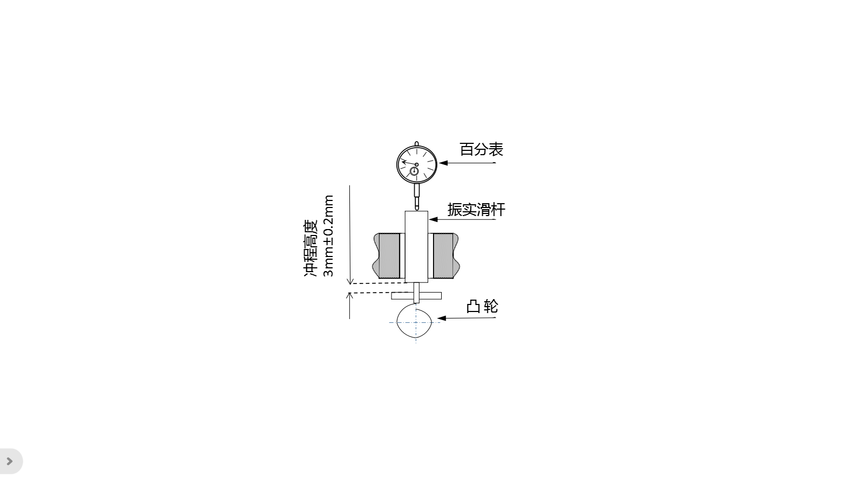

图F1 冲程高度测量示意图

JJF（黑）XX-XXXX